Cahier des charges batterie Li-ion
Ce document peut être complété et signé avec le logiciel Acrobat Reader en cliquant à droite sur « Remplir et Signer »

Renseignements client

Société
Société | Iguana Yachts | Année de création | 2008
Ville et code postal | 14120 Mondeville
CA (N-1)
Nombre d’employés | 40

Contact
Contact | Nom et Prénom |  | Bouyssou Maxime
Contact | Téléphone 1 |  | 09 72 64 80 95 | Téléphone 2 | 0666824228
Adresse email |  | maxime.bouyssou@iguanayachts.com
Fonction |  | Ingénieur système
Contact alternatif |  | eric.divry@iguanayachts.com

Projet
Nom du projet | IMS Batterie 12 kWh
Application | Bateau amphibie à chenilles

Planning
 | Date | Quantité | N | N+1 | N+2 | Commentaires
Etude
Proto
Présérie
Série

Budgets
Objectif de prix série (€) / volume | 8000€ environ
Budget développement et industrialisation (€)
Budget tests et certifications (€)

Autres
Commentaires

Déballage de la batterie
Une batterie Lithium-Ion est considérée comme une marchandise dangereuse (classe 9 - UN3480).
Une batterie TYVA MODULOO A(x) est considérée comme une marchandise dangereuse (classe 9 - UN3480). Ceci entraîne un emballage spécifique selon l’ADR, avec un carton homologué et de la vermiculite.
Pour le déballage, retirer du carton la batterie emballée dans une sache, puis ouvrir cette dernière.

Vous trouverez sur la batterie une étiquette avec toutes les caractéristiques de celle-ci avec le format ci-dessous :
Tension nominale
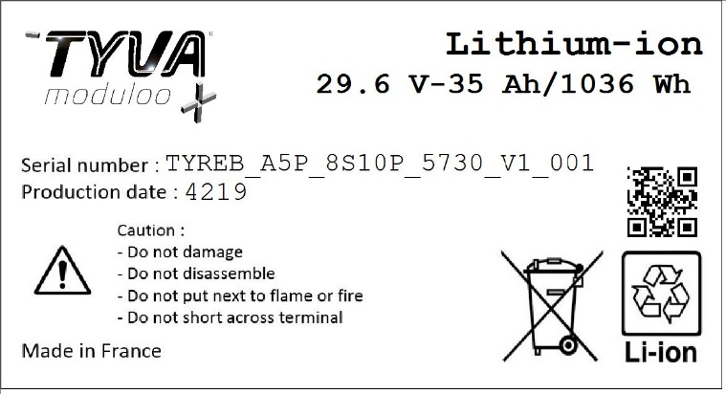

Energie nominale

Référence batterie
Date de production
Capacité

Consignes de sécurité
Tableau 1: Précautions
Symbole | Définition | Précautions à prendre pour la sécurité de l’utilisateur
 | Lire la notice d’utilisation avant utilisation | L’utilisateur doit lire impérativement cette notice avant d’utiliser la batterie.
 | Danger électrique | Utiliser des équipements de protection pour la manipulation : lunettes de protection et gants.
 | Risque de fuite | La batterie peut émettre des fuites en cas d’une mauvaise utilisation. Dans ce cas, isoler la batterie dans un environnement fermé et entourer la batterie d’une matière isolante et non inflammable.
 | Ne rien couper ou percer sur la batterie | L’utilisateur ne doit pas couper des fils ou autres composants de la batterie.
 | Ne pas exposer la batterie aux flammes | Les batteries ou les cellules ne doivent pas être exposées à la lumière intense et continue du soleil, à de l’eau ou à de l’humidité
 | Ne pas exposer la batterie à l’eau
 | Ne pas démonter la batterie | L’utilisateur ne doit pas démonter la batterie. En cas de panne le démontage doit être réalisé par une personne formée par TYVA ENERGIE.
 | Batterie Li-ion  Ne pas jeter | Ne pas jeter les batteries avec les ordures ménagères. Les batteries doivent être collectées puis recyclées d’une manière respectueuse de l’environnement.
 | Batterie Li-ion  Ne pas jeter

Données électriques batterie
Energie totale (kWh) | 12 kWh (10 kWh utilisable)
Capacité nominale (Ah) | 33.3 Ah
Tension nominale (V) | 360
Poids (kg) | environ 100 kg

Profils d’utilisations
Si vous possédez un profil type de votre application, merci de nous fournir vos documents (fichier excel ou pdf).

Profil de décharge (application)
Tension | V max (V) |  | 400 | V min (V) | 290
Courant | I max continu (A) |  | 120 | I nominal (A) | 55A
Profil pulse de courant (A) |  |  | 240 for 3 sec | Durée et fréquence | Dans le corps du mail
Durée de vie:
> Cycle d'épreuve
Current Range  (A) | Time  (s)
50 | 740
50 to 75 | 120
75 to 100 | 30
100 to 150 | 10

Client moyen
Recharge frequency |  | Every 1,5 d
day use per year | d | 80
Proof Run per day | Unit | 5
Expected Lifetime | y | 10

Client sévère
Recharge frequency |  | Daily
day use per year | d | 200
Proof Run per day | Unit | 10
Expected Lifetime | y | 5

Puissance max (W) |  |  | 40 kW pendant 10 min
Température |  | T max (°C) | -10 | T min (°C) | 55
Autres Spécifications : |  |  | Charge 0 à +45°C

Précharge (application)
Modèle et marque contrôleur | Sevcon Gen 4 Size 8 ou Zapi HV2 350V
Modèle et marque moteur
Valeur des condensateurs d’entrée du contrôleur (µF) | 4.5 mF
Précharge réalisée par le contrôleur | ☐Oui ☒Non (precharge par la batterie)
Durée de précharge (ms) | 0.8 secondes
Régénération | ☒Oui ☐Non | Courant (A) | 25 A | Tension (V) | 380 Max

Profil de charge (chargeur)
Tension de charge (V) | 390
Courant de charge souhaité (A) | 10 A
Temps de charge souhaité (heures) | 8h
T °C max | 45 | T°C min | 0
Autres Spécifications :

Chargeur
Modèle de chargeur utilisé | Shore Power Charger 3,3 kW from Torqeedo
Entrée AC | ☒Monophasé | ☐Triphasé
Puissance sortie chargeur (W) | 3300
Chargeur à fournir par TYVA Energie | ☐Oui | ☒Non
Bus de communication du chargeur | CAN bus 500 kbps, pas de gestion de charge par la batterie

Bus de communication batterie
Bus de communication | ☒ Can bus 2.0B 500kbds  IMPORTANT : Little endian, 2.0B. On ne supporte pas le CAN FD | ☐RS485 | ☐I²C | ☐SMBus
Bus de communication | Alimentation du bus de communication par l’application client |  | ☐OUI | ☒NON
Alimentation BMS et PDU | ☒Par le client via une batterie externe 12V  ☐ Alimentation interne (par la batterie)

Données mécaniques et environnement extérieur

Encombrement mécanique
Batterie amovible dans l’application | ☒Oui | ☐Non
Dimensions maximum batterie (mm) | environ 700x350x250
Poids batterie (kg) | environ 100 kg
Boitier fourni par le client | ☐Oui | ☒Non
Intégration de la batterie par TYVA Energie dans un boitier client | ☐Oui | ☒Non
Matière du boitier | ☐Plastique  ☒Métal  ☐ Autre :

Environnement extérieur
PROTECTIONS
Liquide | IP | 65 puis IP67 après retrofit | Choc | IK | Max 9G et 15G au niveau de fixation : batterie testée à 8g.
Vibrations |  | Montage de la batterie sur amortisseurs côté client
Refroidissement
Autres Spécifications : |  | Controleur d'isolement qui donne un info en equivilanet kOhm sur le bus CAN.  Coupure sur problème d’isolement avec un seuil de warning (via can ou sortie analogique)  CAN 2.0, 500kbds, Little endian. On ne supporte pas le CAN FD  Interlock  Equilibrage de toutes les cellules  MSD

Sortie batterie vers application

Nombre de voie(s)
Nombre de voies pour la charge et la décharge | ☐2 voies dissociées  ☒1 voie commune

Branchement batterie vers application
Type de sortie | ☐Fils nus | ☒Connecteur(s)

Vue de la platine connecteur
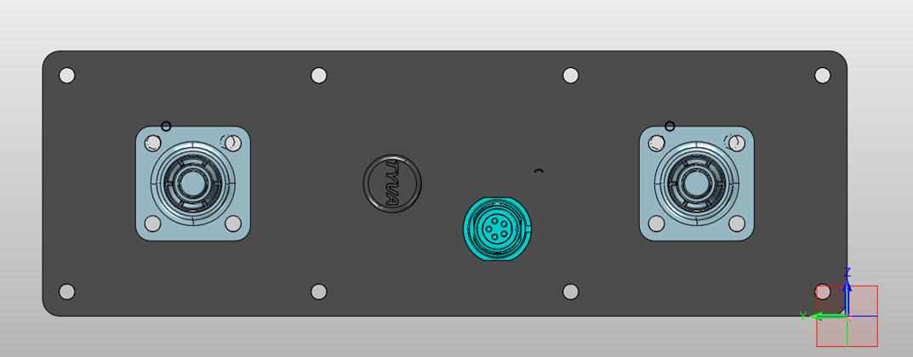

Références et marques des connecteurs

Puissance :
Embase sur platine | Connecteur vers application | Méthode de raccordement | Plan fiche de raccordement | Plan de câblage
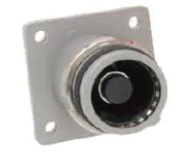 | Amphenol SLPPB35BSB1EH | Push-pull avec verrouillage et déverrouillage mécanique | 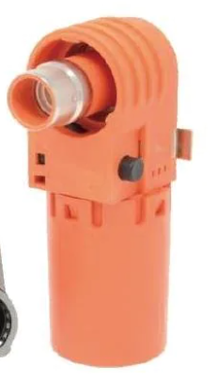 | 1 x Connecteur 1 pôle  -batterie  SLPPB35BSB1EH  Pas de cordon à fournir
 | Amphenol SLPPB35BSR0EH | Push-pull avec verrouillage et déverrouillage mécanique | 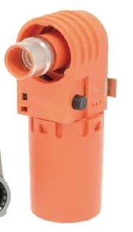 | 1x Connecteur 1 pôle  +batterie  Amphenol SLPPB35BSR0EH  Pas de cordon à fournir

Instructions de démarrage :

- Le système de batterie doit avoir un système d’alimentation du PDU 12V permanent (3A en pic et 1.5A continu)
- Le signal de démarrage (ignition Key) doit être maintenu tout au long de l’utilisation de la batterie

 | Embase compatible | Connecteur vers application | Brochage
Connecteur signal | 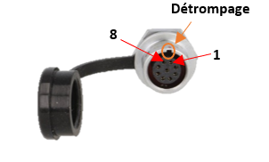 | 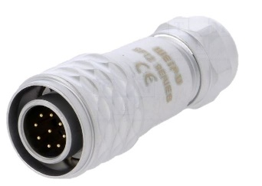  Weipu SF1210/P9II  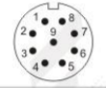
  1 | Noir | GND
  2 | Blanc | CAN L
  3 | Rouge | CANH
  4 | vert | Alimentation 12V GND
  5 | Marron | Entrée démarrage IK 0V
  6 | Bleu | Entrée démarrage IK IK +12V
  7 | Orange | Alimentation 12V+
  8 | jaune | Boucle HVIL in
  9 | violet | Boucle HVIL Out

Essais fin de production

Tests électrique(s) souhaité(s) en fin de production | 40kW faire essai sur un des 7 modules de batteries  Cycle charge/décharge  Contrôle de l’équilibrage des cellules

10. Certifications
UN 38.3 | ☒ | CE (LVD) | ☐ | UL et UL CSA | ☐
IEC 62133 | ☐ | CE (EMC) | ☐ | Others | ☐

Intégration mécanique
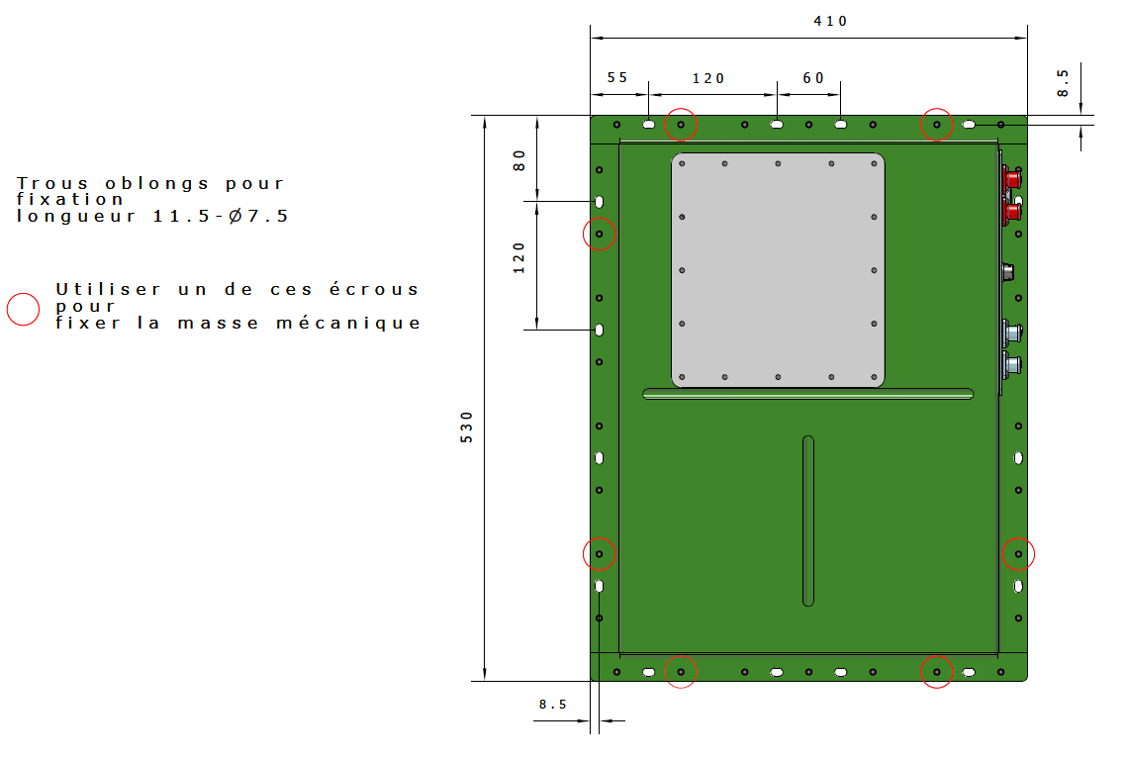

11. Stockage
Durée en stockage | 6 mois | T° max (°C) | 55 | T° min (°C) | -10
Autres spécifications
Préconisations fabricant | Charger la batterie tous les mois.

12. Durée de vie
Nbr de cycles souhaités suivant votre profil
Durée de vie calendaire souhaitée
Durée de garantie envisagée

13. Autres
Description | Commentaires

14. Approbation TYVA Energie / Client
Se référer au document : « Conditions générales de ventes »
Pour le client (Nom du client) : | Pour le fournisseur : TYVA Energie
Nom du contact : | Nom du contact :
Fonction : | Fonction :
Date : | Date :
Signature: | Signature:

